

|  |  |
| --- | --- |
|  |  |
|  | Manual de Estudiante |
|  |  |
|  | Departamento de Arte y Cultura DAC  Universidad Don Bosco |
|  | Soyapango  El Salvador |

Contenido

Manual de Estudiante 1

*1.* *Inicializando el sistema* 3

1.1 Adquirir Credenciales 3

1.2 Registrarse 4

1.3 Ingreso al sistema 6

*2.* *Sección de eventos* 6

2.1 Inscripción Individual 8

2.2 Inscripción Grupal 9

*3.* *Entradas Adquiridas* 11

*4.* *Mi Perfil* 12

*5.* *Cambiar Contraseña* 13

# *Inicializando el sistema*

## Adquirir Credenciales

Para poder registrarse como estudiante, deberá irse al apartado invitado donde se le abrirá una nueva vista la cual tiene dos botones, la cual deberá darle al botón que dice registrar Estudiante.

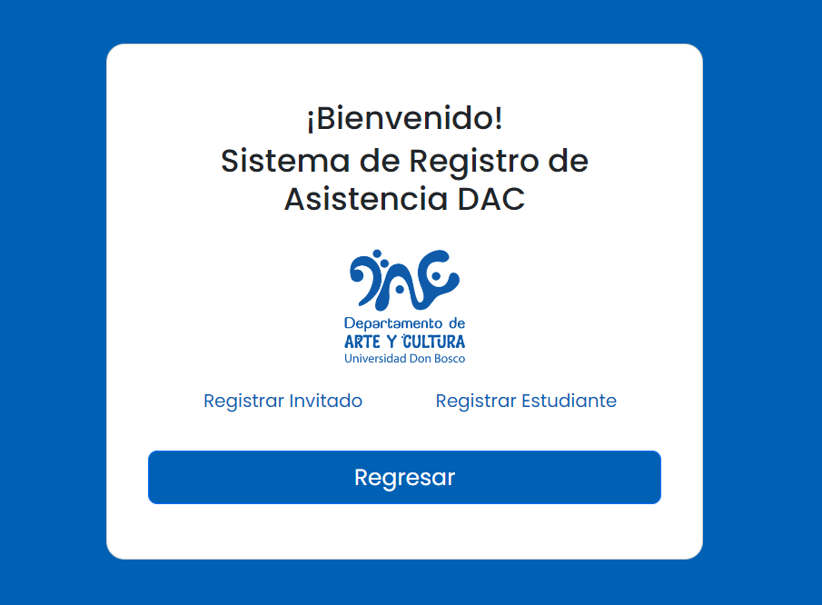

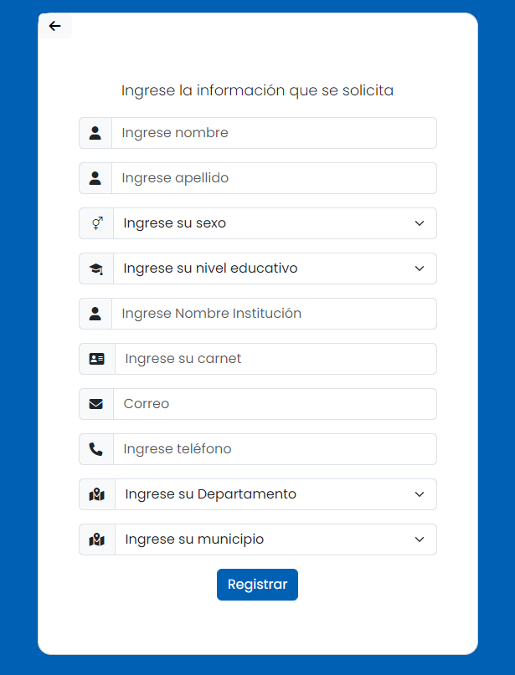

## Registrarse

Para registrarse se deberá ingresar toda la información que se solicita, para el carnet deberá colocar su número de carnet, para el correo deberá su nivel educativo, para el nombre de la institución deberá de la institución a la que pertenece y posteriormente dar clic en el botón “registrar”.

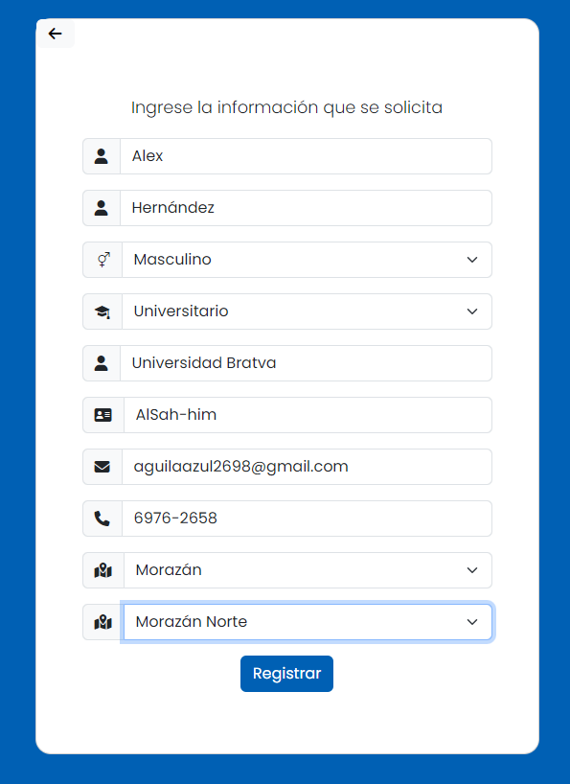

* Antes de ingresar al sistema se mostrará la alerta correspondiente del previo.

* Cuando le dio registrar en su correo recibió sus credenciales usuario y contraseña.

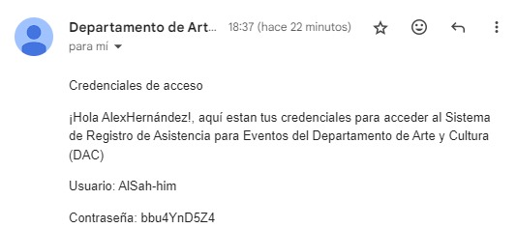

## Ingreso al sistema

Para ingresar al Sistema se deben ingresar las credenciales que recibió en el correo.

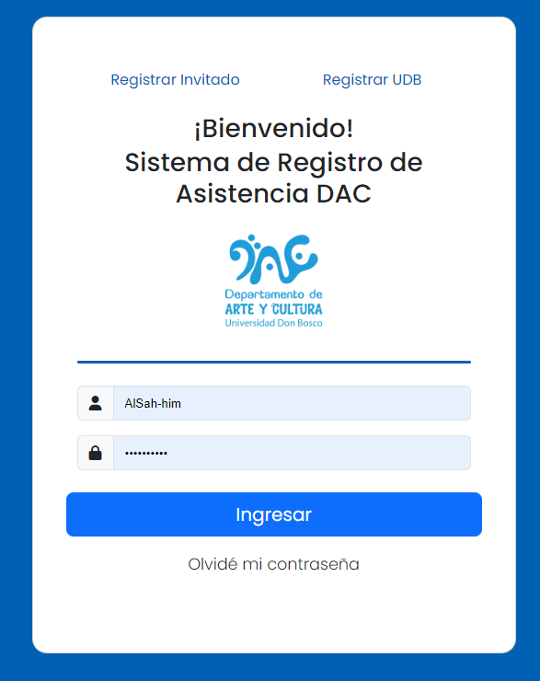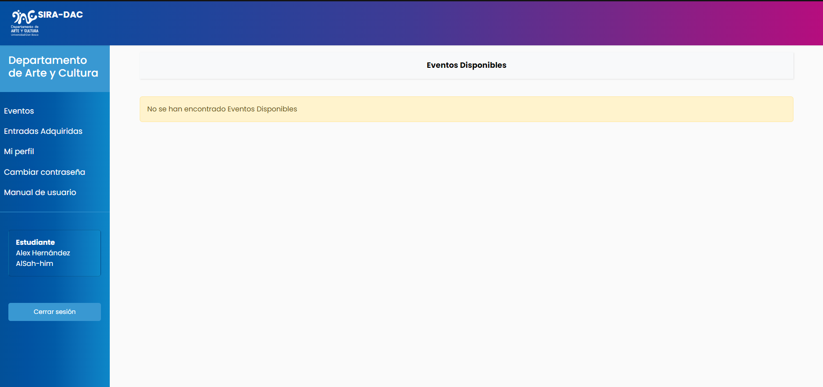

# *Sección de eventos*

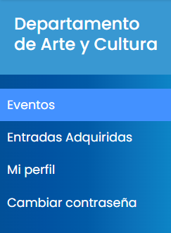

* Menú lateral de la sección eventos, para poder ver todos los eventos disponibles.

Para poder ver toda la información relacionada con el evento y adquirir entradas a este evento dar click en el botón “información”.

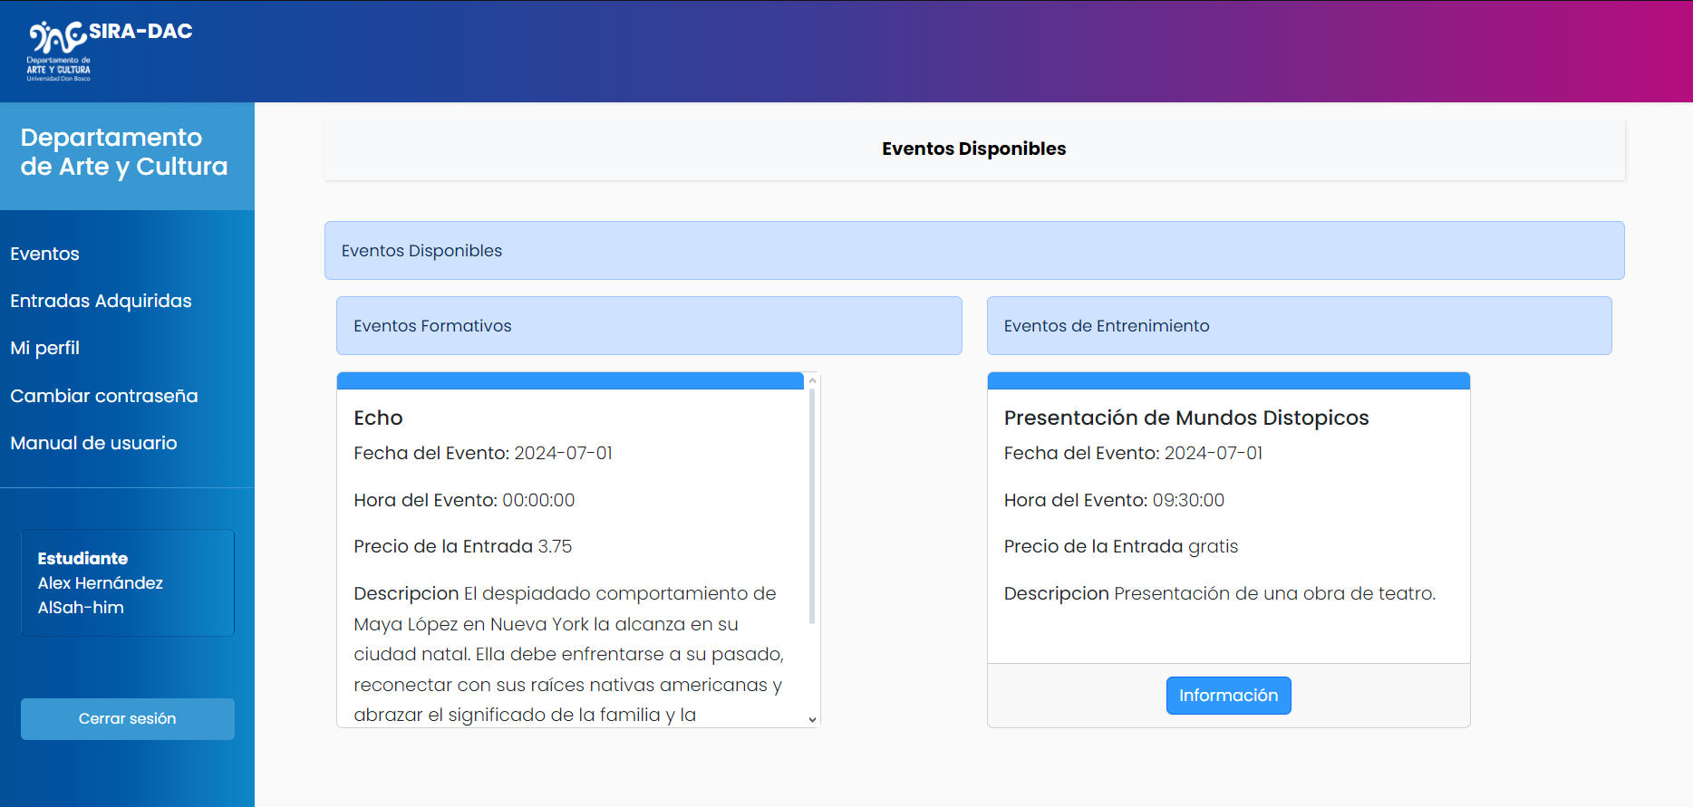

Al darle click en el botón se mostrará la información en la siguiente vista.

Para poder adquirir entradas hay dos formas “inscripción individual” o “inscripción Grupal”, deberá darle al botón correspondiente.

## Inscripción Individual

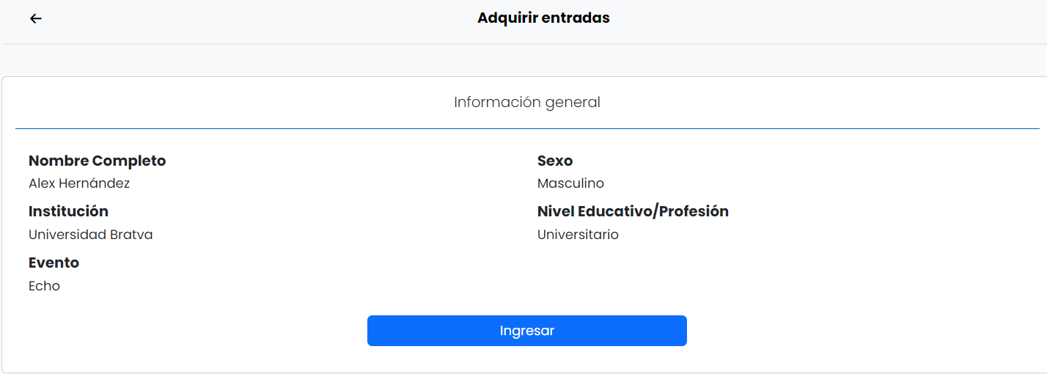

Para poder adquirir su entrada de manera individual, se le mostraran sus datos personales y el nombre del evento que desea asistir, si los datos están correctos deberá darle click al botón “Ingresar”

Posterior se mostrará la alerta de confirmación a la cual dar click en “OK”.

## Inscripción Grupal

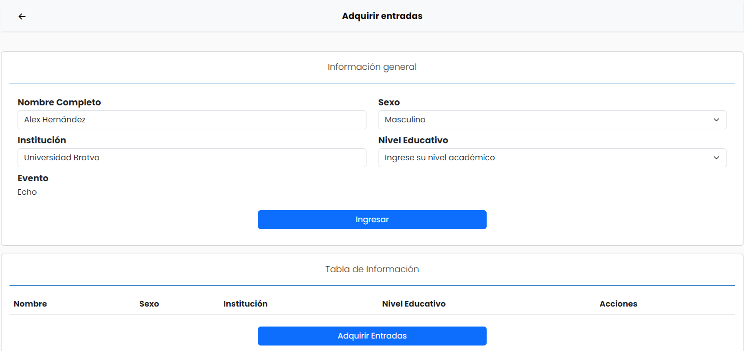

Para poder adquirir sus entradas de manera grupal, se le mostrara primero los datos personales de la persona que tiene cuenta y el nombre del evento que desea asistir, si los datos están correctos deberá darle click al botón “Ingresar”

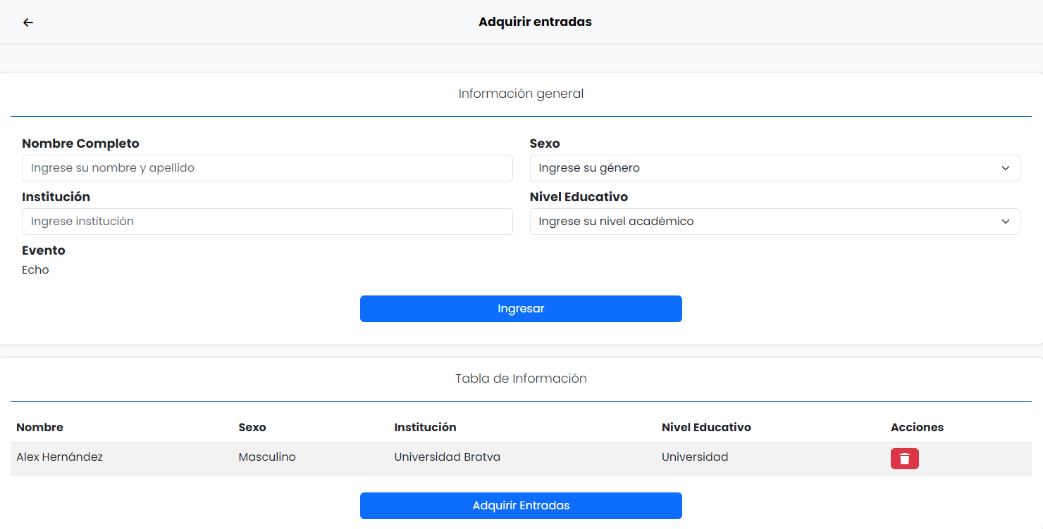

Posterior se le mostraran los datos en una tabla y el espacio para ingresar a los demás acompañantes, si ingreso mal a una persona tiene la posibilidad de eliminarla.

*En el caso de ingresar un dato con el formato incorrecto no se podrá ingresar a los acompañantes.

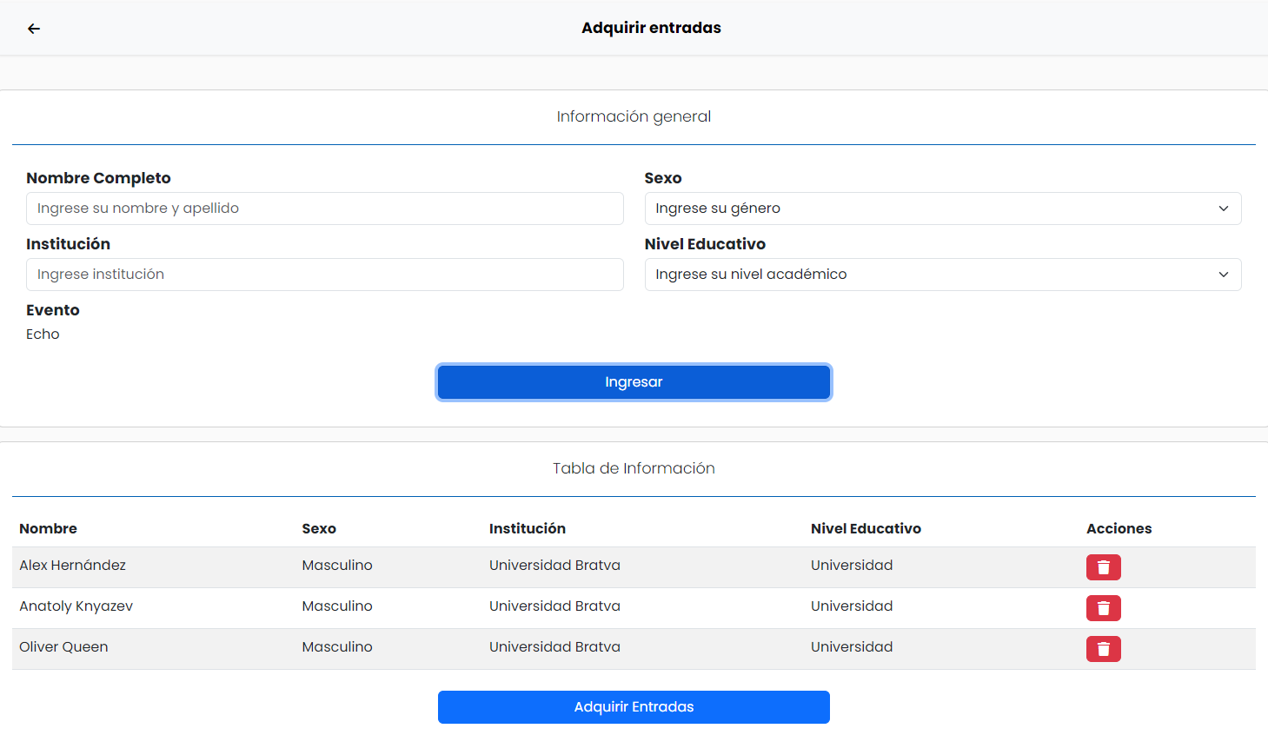

Posterior al ingresar todos los acompañantes deberá darle click a “Adquirir Entradas”, se mostrará la alerta de confirmación a la cual dar click en “OK”.

# *Entradas Adquiridas*

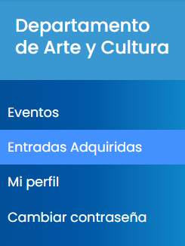

* Menú lateral de la sección entradas adquiridas, para poder ver todas las entradas adquiridas por el usuario.

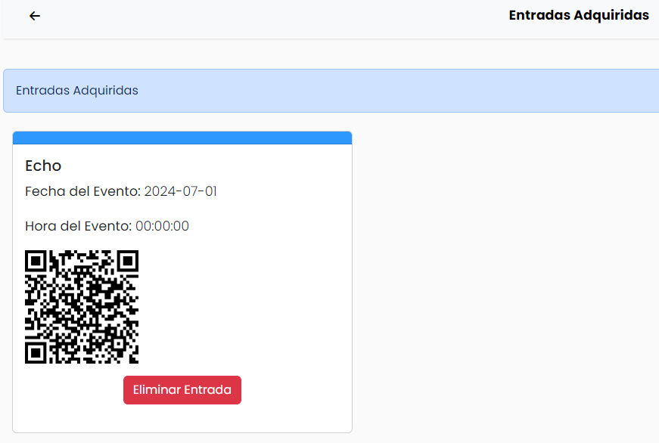

*Si ya no asistirá al evento, puede eliminar su entrada haciendo clic en el botón eliminar.

# *Mi Perfil*

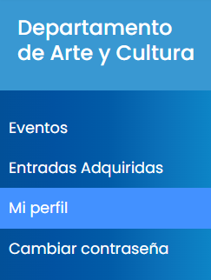

* Menú lateral de la sección Mi Perfil, para poder ver la información de tu cuenta.

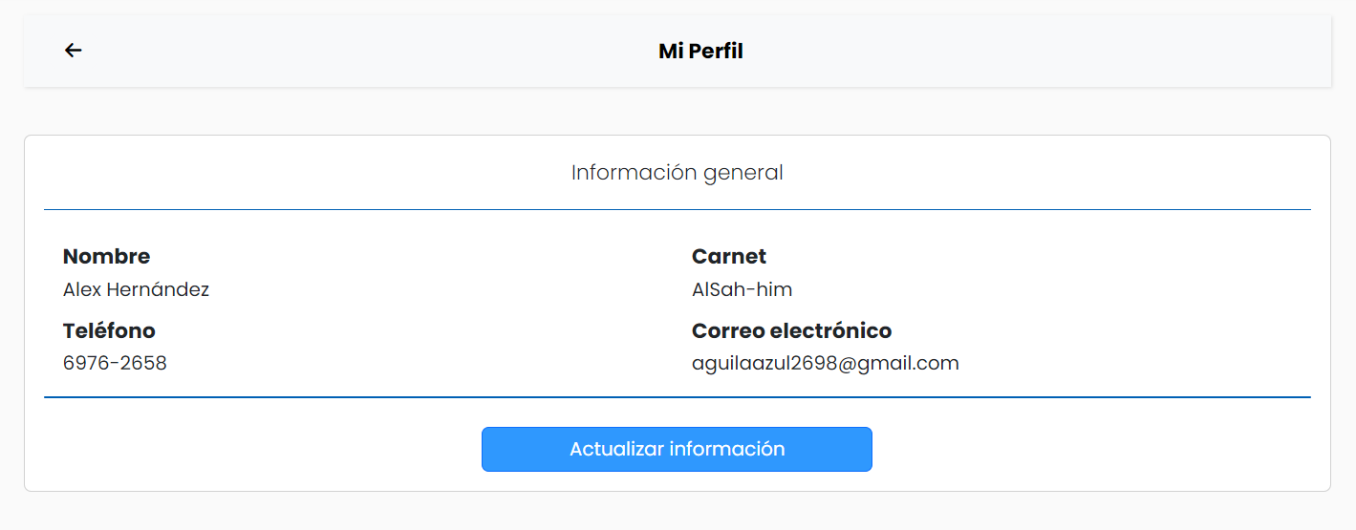

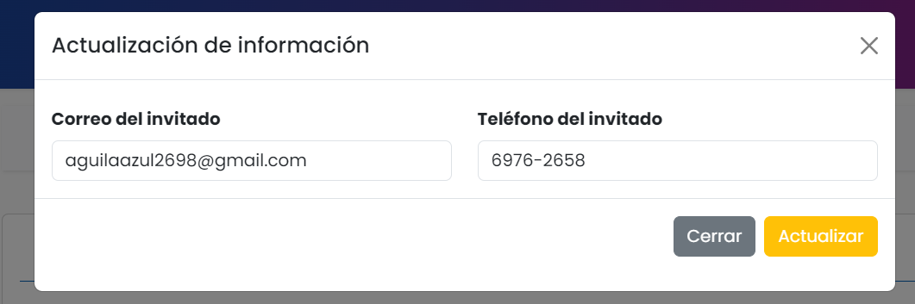

Al dar click en “Actualizar información se mostrará la siguiente ventana en la cual se deberá digitar la información nueva por la cual se quiere actualizar y dar click en actualizar.

Posterior a la actualización se mostrará la alerta de confirmación a la cual dar click en “OK”.

# *Cambiar Contraseña*

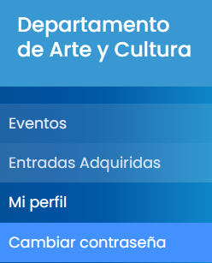

* Menú lateral de la sección Cambiar Contraseña, para poder cambiar la contraseña de tu cuenta.

Para poder cambiar la contraseña del Estudiante es necesario tener una sesión activa e ingresar la contraseña actual seguida de la nueva dos veces y click en cambiar contraseña, si todo es correcto se mostrará la alerta de confirmación dar click en “ok”.

En el caso que la contraseña se haya olvidado en la pestaña del login dar click en “olvidé mi contraseña” lo cual lo redirigirá a la siguiente ventana.

Una vez en esta ventana ingresar su nombre de usuario y dar click en ingresar, lo cual enviará un correo con su usuario y la nueva contraseña.

Una vez dado click en ingresar se mostrará la alerta de confirmación, dar click en “OK”.

